KAITSE ALLA VÕTMISE PÕHJENDATUSE JA OTSTARBEKUSE EKSPERTARVAMUS
LOODUSMETSADE LOODUSKAITSEALA
Ehitatav Nõrgassaare tee

Eesti Keskkonnaühenduste Koda esitas 14.02.2024 Kliimaministeeriumile ettepaneku Euroopa Liidu elurikkuse strateegia eesmärkide täitmiseks metsaalade kaitse alla võtmiseks 99 ala kohta kokku 45 080 hektaril (edaspidi ettepanek või ettepanekuala). Ettepaneku eesmärk on suurendada kaitsealuse metsamaastiku pindala, et kaitsta Euroopa Liidu elurikkuse strateegias ette nähtud 30% maismaa pindalast, samuti kaitsta vanu veel säilinud loodusmetsi ja kaitsealuste liikide elupaiku.

Keskkonnaamet analüüsis Eesti Keskkonnaühenduste Koja ettepanekut ning leidis, et ettepanekualast hinnanguliselt 10 775 ha suurune ala väärib kaitse alla võtmist. Eesti Keskkonnaühenduste Koja ettepaneku ja Keskkonnaameti analüüsi kohaselt teeb Keskkonnaamet ettepaneku, algatada metsaalade kaitse alla võtmise menetluse, Metsaalade looduskaitseala ja Loodusmetsade looduskaitseala moodustamiseks. Nendel aladel on kaitse alla võtmise eeldused olemas ja need võivad täita olulist rolli elupaikade, vanade loodusmetsade ja liikide kaitsel. Looduskaitsealade moodustamise ettepanekualad jäävad täies ulatuse riigimaadele, täpsemalt RMK maadele.

Riigimetsa Majandamise Keskus (registrikood 70004459) esitas 17.03.2025. a Maa- ja Ruumiametile ehitusloa taotluse (registreeritud Maa- ja Ruumiameti dokumendihaldussüsteemis nr 13.1-3/25/4786 maaparandussüsteemi teenindava tee ehitamiseks. Projekti nimi on Nõrgassaare-Kargoja metsaparandusobjekt. Nõrgassaare tee

Keskkonnaamet andis Nõrgassaare-Kargoja metsaparandusobjekti kooskõlastuse 15.04.2024 nr 7-9/24/5206-2.

Loodusmetsade looduskaitseala
Loodusmetsade looduskaitseala koosneb lahustükkidest. Nõrgassaare-Kargoja projektialasse jääb kaks Loodusmetsade looduskaitseala lahustükki (tabel 1). Loodusmetsade looduskaitseala lahustükkide paiknemine on toodud joonisel 1. Nimetatud alade kohta on tehtud ettepank võtta alad looduskaitse alla, kui potentsiaalne loodus- ja põlismets Loodusmetsade looduskaitseala sihtkaitsevööndina. Nimetatud alad on välja valitud KAURi arvutimudeli alusel. Alade sobivust kaitsealaks ei ole kameraalselt ega välitöödega kontrollitud.

Loodumetsade looduskaitseala lahustükk nr 1 paikneb metsakvartali KS416 eraldisel 31 (joonis 2). Metsaregistri järgi on tegemist angervaksa kasvukohatüübi kuusikuga, mille pindala on 1,2 ha. Puistu kooseis on 63Ku37Hb, osad kuused on ka teises rindes. Puistu keskmine vanus on 84 aastat. Esimese rinde kuused on 102 aastased. Puistu vanuse ja struktuuri järgi võib arvata, et tegemist on kunagi valikraie või harvendusraiega majandatud metsaga, mille tulemusena soodustati teise rinde lehtpuude kasvu.

Projekteeritav Nõrgassaare tee läbib eraldise kirdenurka. Hinnanguliselt avaldab tee ehitus puistule vahetut mõju poole puistu kõrguse ulatuses. Metsaregistri järgi on peapuuliigi kõrgus 28 m. Tee ehitus mõjutab hinnanguliselt 8% eraldise pindalast.

Loodumetsade looduskaitseala lahustükk nr 2 paikneb metsakvartali KS337 eraldisel 18 (joonis 3). Metsaregistri järgi on tegemist jänesekapsa kasvukohatüübi kuusikuga, mille pindala on 0,3 ha. Puistu kooseis on 33Ku30Ks25Lm12Hb IIr 100Ku. Puistu keskmine vanus on 89 aastat. Väga väike metsatukk, mida on väga raske kaitsta naaberalade mõjutuste eest. Ei ole leitud vääriselupaiga tunnusliike. Loodus- ja põlismetsa kriteeriumite jaoks on metsa keskmine vanus liiga väike.

Projekteeritav Nõrgassaare tee läbib eraldise läänepiiri. Hinnanguliselt avaldab tee ehitus puistule vahetut mõju poole puistu kõrguse ulatuses. Metsaregistri järgi on peapuuliigi kõrgus 27 m. Tee ehitus mõjutab hinnanguliselt 17% eraldise pindalast.

Kokkuvõte
Metsaregistri järgi läbib projekteeritav Nõrgassaare-Kargoja tee kahte projekteeritava Loodusmetsade looduskaitseala lahustüki servaala. Tegemist on suhteliselt väikeste metsaeraldistega, millel ei ole tuvastatud ühtegi kaitsealust liiki ega haruldast metsakooslust. Esimese ala metsa keskmine vanus on 84 aastat ja teise ala metsa keskmine vanus on 89 aastat. Antud kriteeriumite järgi ei ole tegemist loodusdirektiivi elupaigatüübile vastava metsaga (vanus väike) ning kuigi loodus- ja põlismetsa kriteeriume pole kokku lepitud, siis viimase info kohaselt peaks metsa vanus olema vähemalt 120 aastat.

On väga suur tõenäosus, et metsakvartalite KS416 er 31 ja KS337 er 18 ei võeta kaitse alla Loodusmetsade looduskaitsealana.

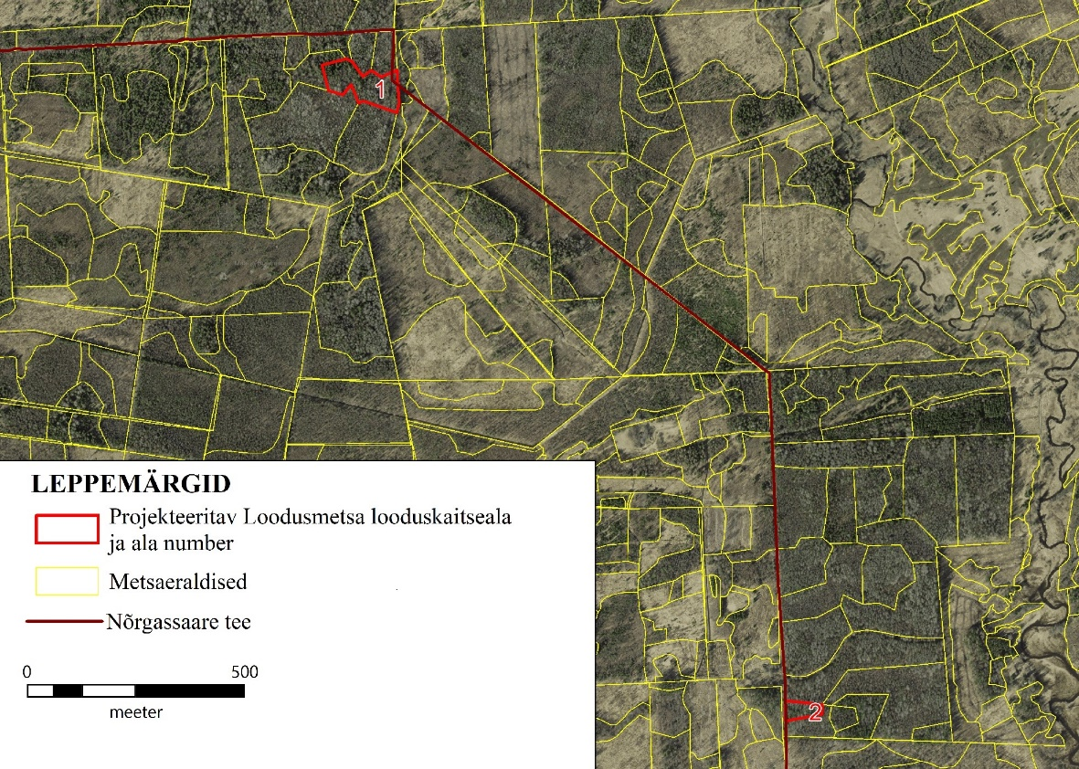
Joonis 1. Projekteeritav Nõrgassaare tee ja Loodusmetsade looduskaitseala lahustükid nr 1 ja 2
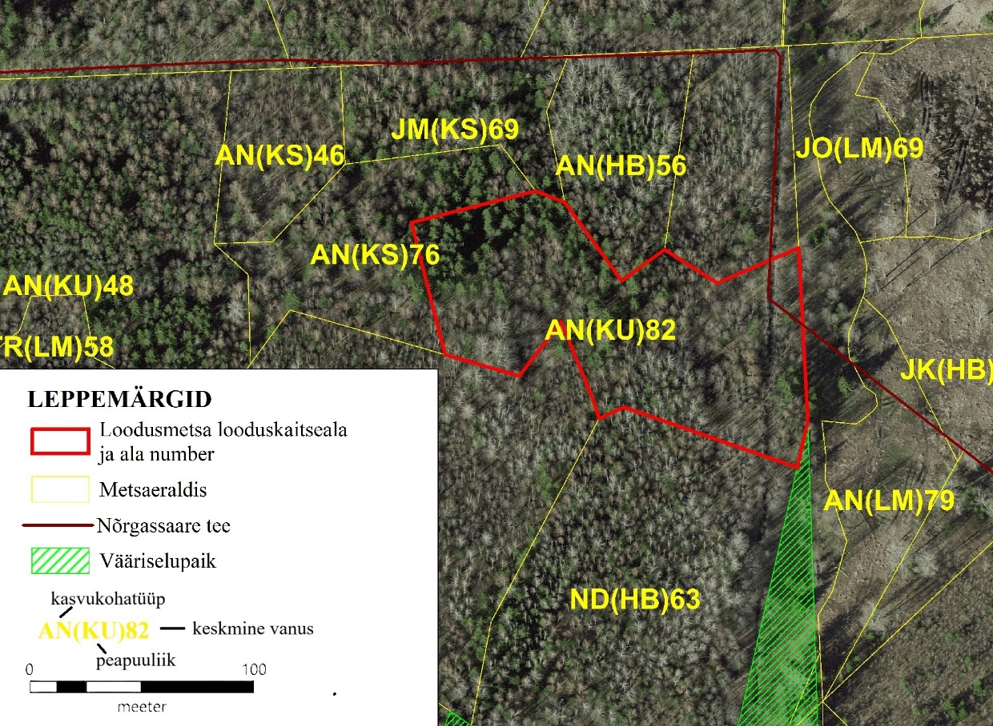
Joonis 2. Nõrgassaare tee paiknemine projekteeritaval Loodusmetsade kaitsealal ala nr 1

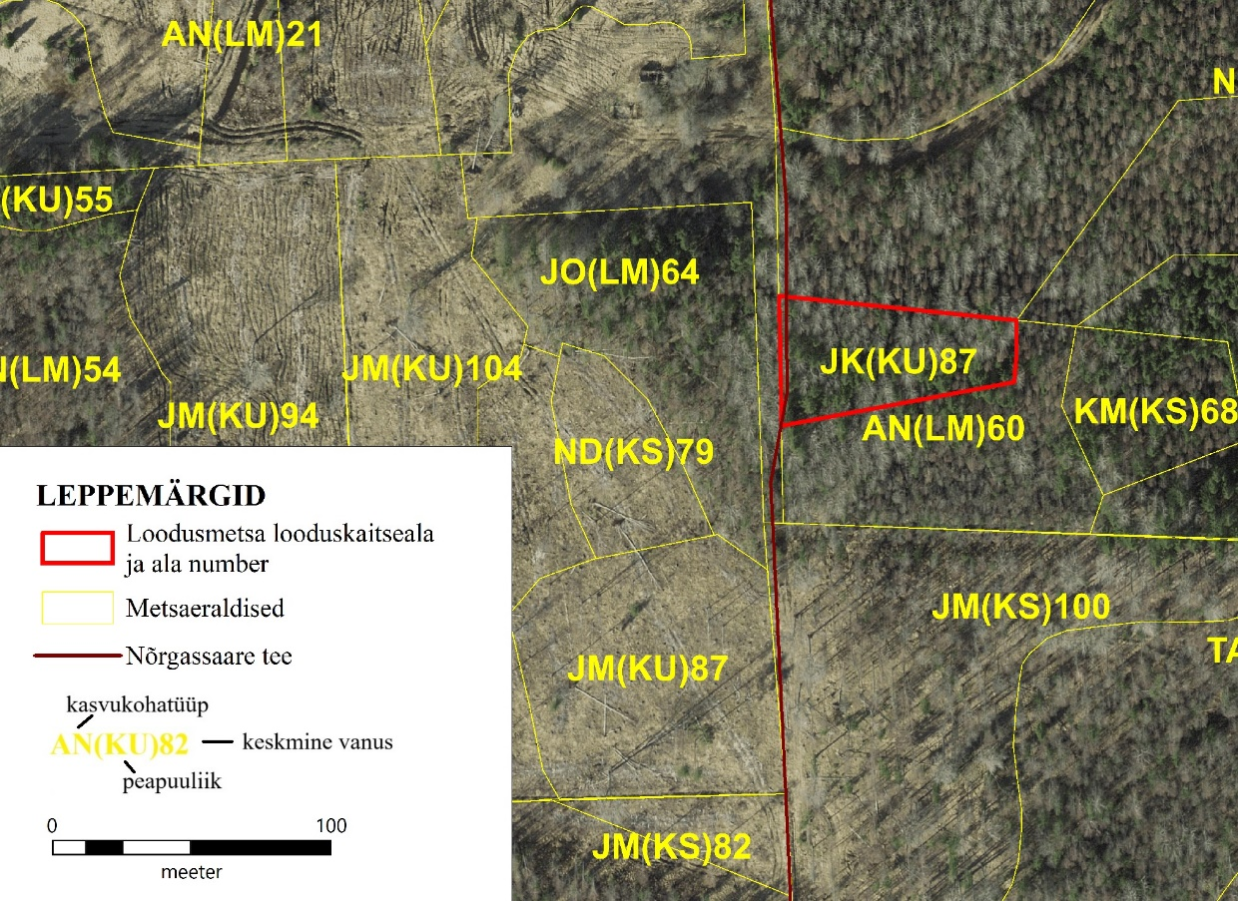
Joonis 3. Nõrgassaare tee paiknemine projekteeritaval Loodusmetsade kaitsealal ala nr 2

Tabel 1. Loodusmetsade looduskaitseala andmed Nõrgassaare-Kargoja projektialal

Nimi | Nr | Pindala | Eraldis | Puistu valem | Vanus | kkt | Metsamajandus | Soovitus | Märkus
Loodusmetsade looduskaitseala | 1 | 1,2 | 31 | 33Ku30Ks25Lm12Hb IIr 100Ku | 84  Ku102 | AN |  | VEP | Vanade kuuskedega märg mets. Soovitav kaitsta vääriselupaigana. Vanaks loodusmetsaks vanus väike ja elusmets viitab kunagisele metsa majandamisele.
Loodusmetsade looduskaitseala | 2 | 0,3 | 18 | 63Ku37Hb | 89 | JK | Puistu kooseiss ja haava uuenemine viitavad kunagisele valik või harvendusraiele |  | Väga vaike metsatukk, mida on väga raske kaitsta naaberalade mõjutuste eest. Ei ole leitud vääriselupaiga tunnusliike. Loodus- ja põlismetsa kriteeriumite jaoks metsa keskmine vanus liiga väike. Kuuse keskmine vanus peaks ületama 120 aastat.

Meelis Suurkask
vanemspetsialist

Kliimaministeeriumi dokumendiregistris 14.02.2024 registreeritud kiri nr 8-2/24/852

